INFORME DE GESTORIAS DEL DIP. GERARDO ABRAHAM AGUADO GÓMEZ, CORRESPONDIENTE AL SEGUNDO AÑO DE EJERCICIO CONSTITUCIONAL DE LA LXI LEGISLATURA

FEBRERO

SE REALIZÓ LA ENTREGA DE 200 DESPENSAS A IGUAL NÚMERO DE BENEFICIARIOS EN LAS COLONIAS ABASTOS, AVIACIÓN, BOCANEGRA, CAROLINAS, CENTRO, DIVISIÓN DEL NORTE. (LA RELACIÓN DE LOS BENEFICIARIOS SE ENTRA EN EL MÓDULO DE GESTIÓN).

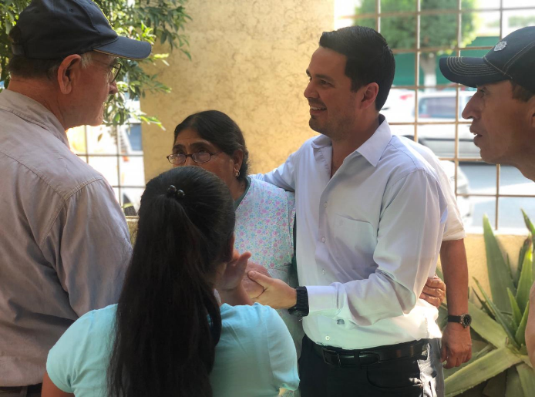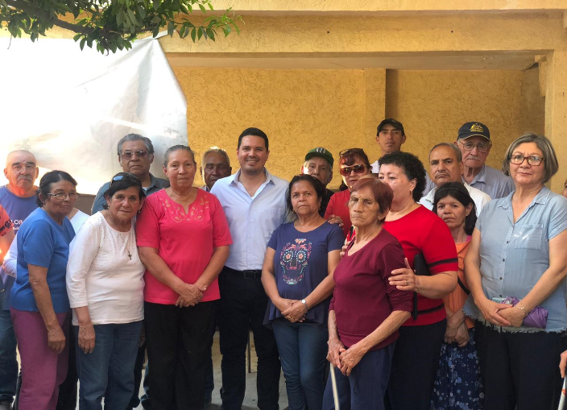

SE ENTREGARON 5 KIT DE ENTRENAMIENTO DE FUTBOL SOCCER QUE INCLUYEN 10 BALONES, 15 CONOS Y 18 CASACAS. A DIFERENTES EQUIPOS INFANTILES.

